附件一：
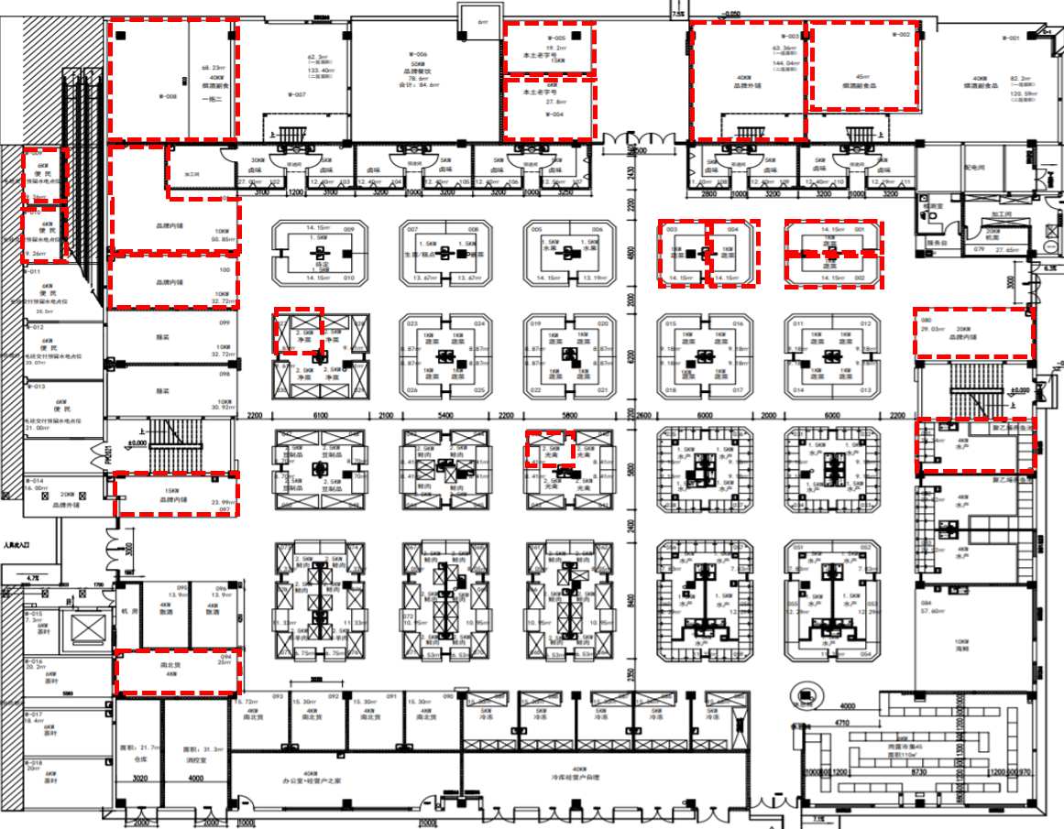
太平菜市场一层平面图（红色线框标注部分为招商商位）
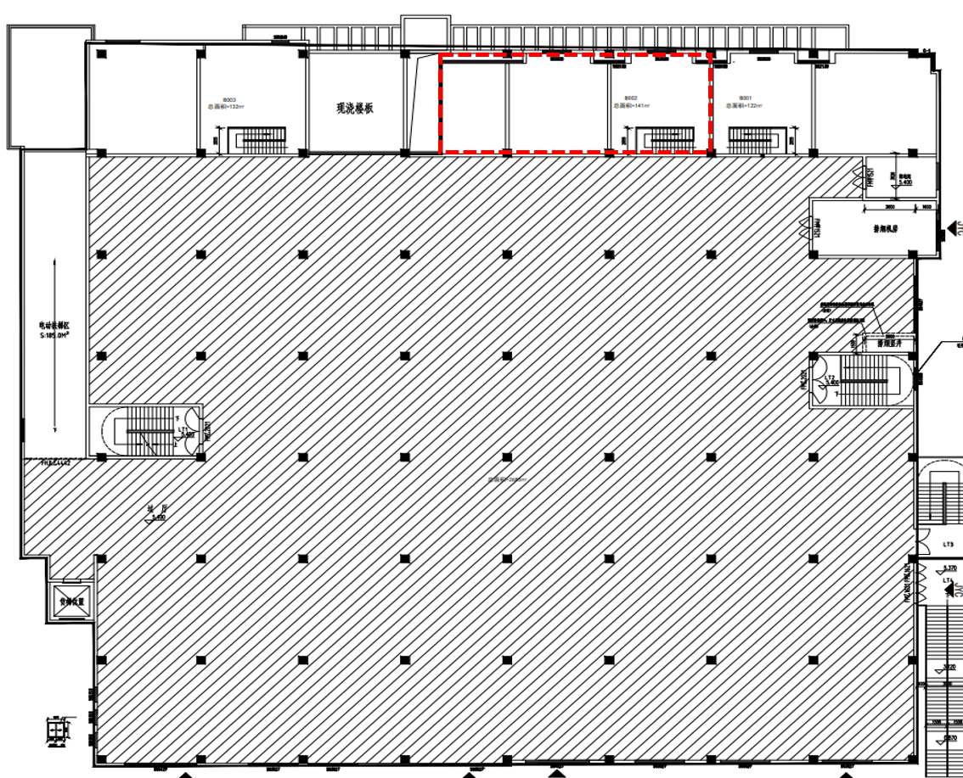
太平菜市场二层平面图（红色线框标注部分为招商商位）
注：图纸内红色线框标注部分为招商商位，其中一层摊岛型商位展示面宽约为4.1—10.5米，铺面商位面积段约为9.26—68.23平米，二层铺面商位面积约为141平米。

